Занятие 3.
Тема: «Наш город у Чёрного моря. Зелёное украшение Сочи (парки, скверы, газоны, улицы) Знакомство с Сочинским национальным парком, его особенностями»
Тема вводного курса: «Что такое объекты исследования? Что такое предметы исследования?»
- Что такое парк? Какие вы знаете парки? В каких парках бывали?
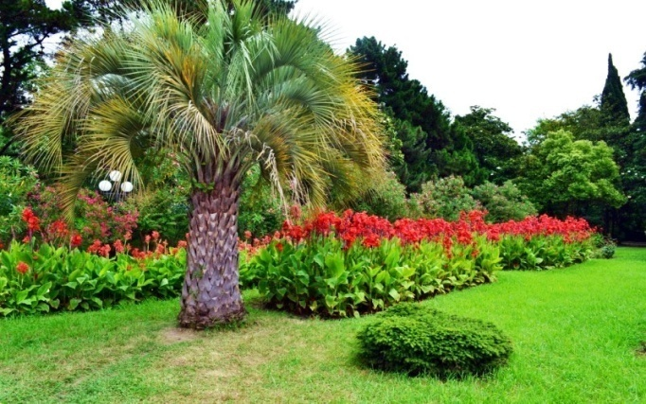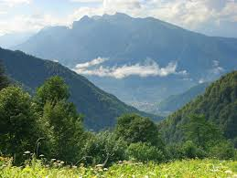
Парк культуры и отдыха в Сочи Национальный парк в окрестностях
Сочи
- Знакомимся с парком «Дендрарий».

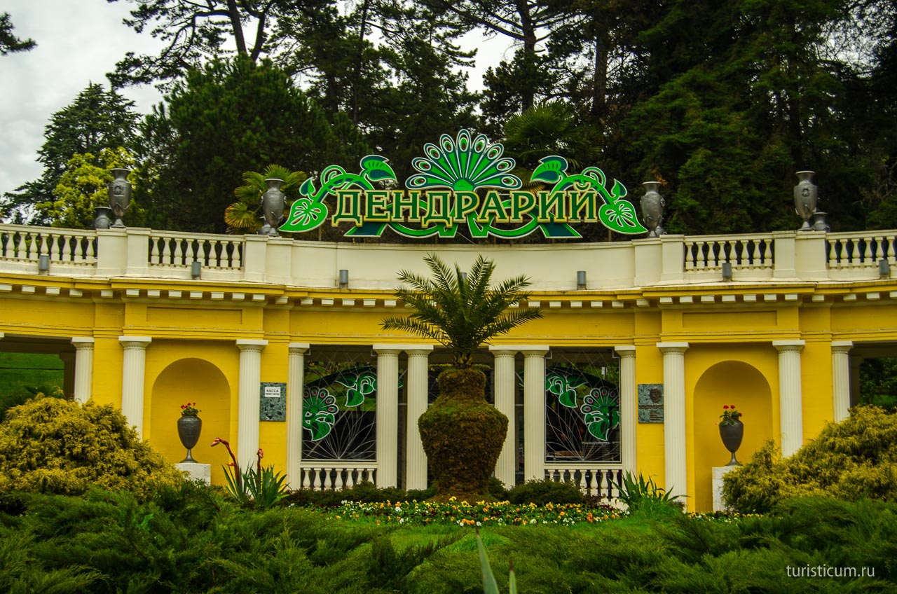
Дендропарк Сочи (парк растений)

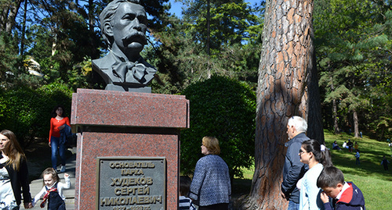
Памятник основателю парка «Дендрарий» Худекову Сергею Николаевичу.
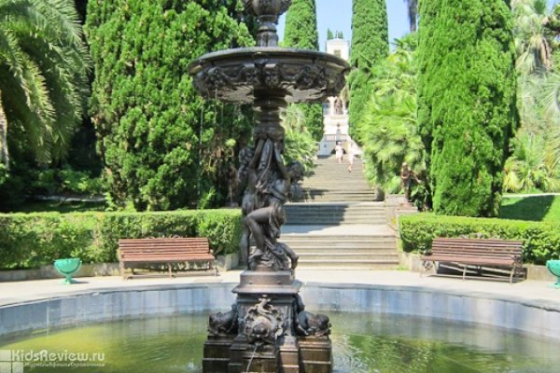
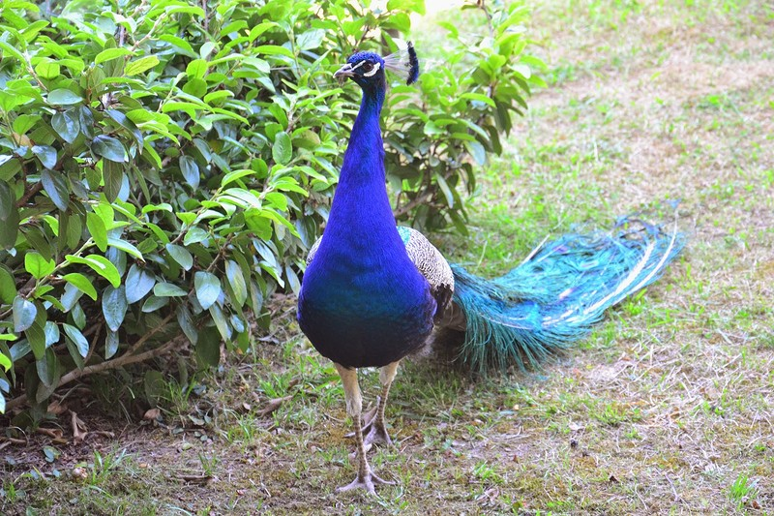
Дендрарий украшают фонтаны, беседки, удивительные павлины…
- Знакомимся с Сочинским Национальным парком.
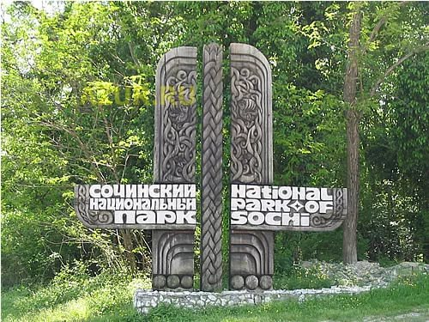
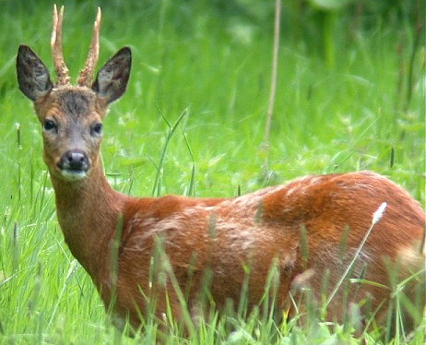
Эмблема Сочинского национального парка. Почему она такая?
- Вы бывали на экскурсиях в природу? Где вы были? Что понравилось?
- Какие растения и животные вам повстречались?
- Принесите на следующее занятие ваши фотографии. Кто на них?
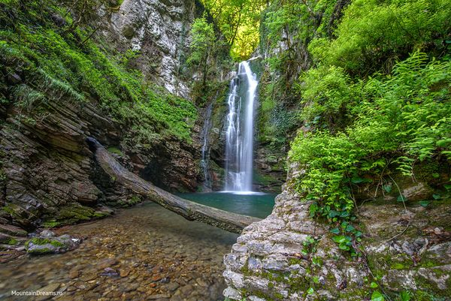
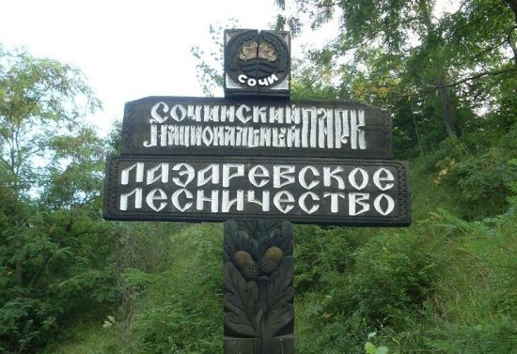
Наш Национальный парк – гордость России!!! Берегите природу!!!
- Объекты исследования. Предметы исследования.
- Рассмотрите фотографии парков Сочи и назовите: что служит объектом и предметом исследования?
К примеру: Объект исследования – Волконское ущелье.
Предмет исследования – дольмен.

